أسئلة الواجبات

- بالاعتماد على الشكل التالى أجب عما يلى:
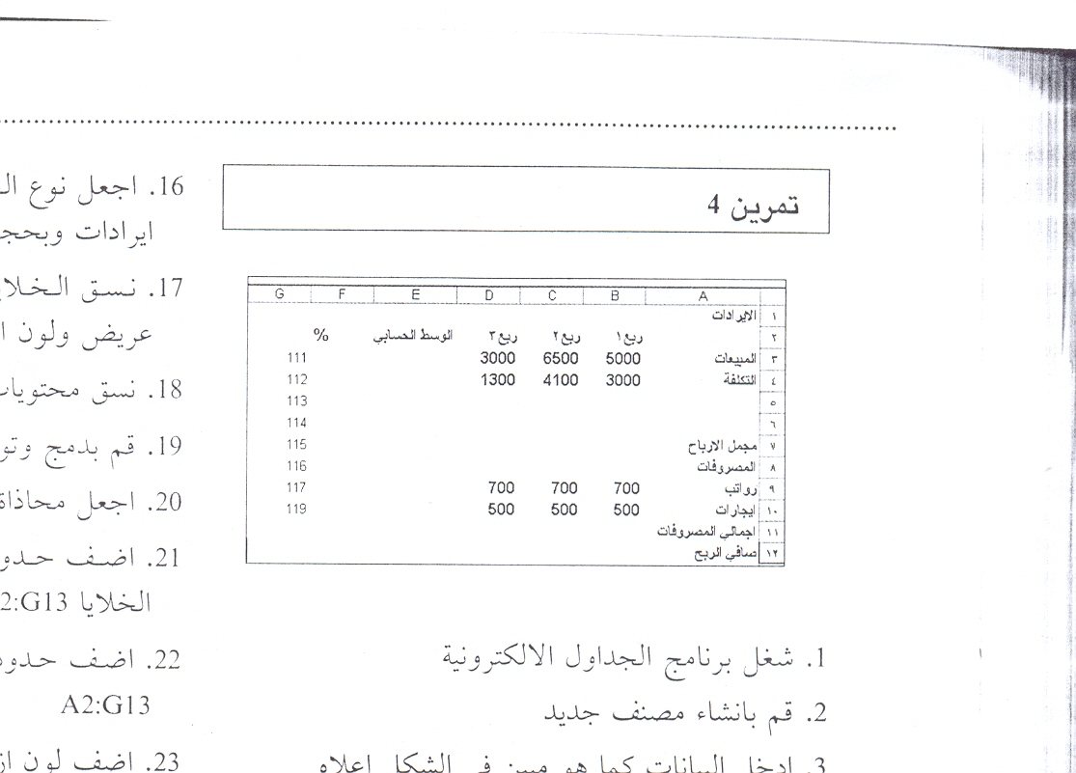

- شغل برنامج الجداول الالكترونية ، قم بإنشاء مصنف جديد ، ثم ادخل البيانات كما هو مبين في الشكل أعلاه .
- اكتب خطوات تخزين الملف تحت إسم BUDGET .
- احذف الصفين 6,5 و احذف العمود G .
- أضف إلى الجدول عموداً لإدخال بيانات ربع 4 قبل عمود المجموع وادخل البيانات التالية على التوالي : 100,500,700,2300M4500
- أضف عموداً قبل عمود E ، ثم ادخل " المجموع " فى الخلية E2 .
- أضف صف جديد قبل صف الإيجارات وادخل فيها البيانات على التوالي : مشتريات ،50,30,50,0
- اكتب المعادلات اللازمة لإيجاد المجموع ومجمل الأرباح واجمالى المصروفات وصافى الربح مع العلم أن :
مجمل الأرباح = المبيعات – التكلفة
إجمالي المصروفات = الرواتب + الإيجارات + المشتريات .
صافى الربح = مجمل الأرباح – اجمالى المصروفات
- انسخ المعادلات للخلايا ، ثم أحفظ الملف باسم مصروفات داخل المجلد MY DOCUMENTS .
- ادخل الرقم 20 لمشتريات الربع الأول ، ثم قم بإعادة تسمية ورقة العمل النشطة الى إيرادات و اجعل نوع الخط ARIAL فى جميع خلايا ورقة العمل إيرادات وبحجم 16.
- نسق الخلايا فى B2: G2 والخلايا A3:A12 اسود عريض ولون أزرق ، ثم نسق محتويات الخلية A1 لتظهر بشكل مائل ، و قم بدمج وتوسيط الخلايا A1:G1 و اجعل محاذاة الخلايا B2: G2 الى الوسط .
- أضف حدود تميز مزدوجة وبلون أزرق حول الخلايا A2:G13 و أضف حدود داخلية بلون أسود الى الخلايا A2:G13 ، ثم أضف لون أزرق فاتح كخلفية للخلايا B2:G2 و اجعل هوامش الصفحة العلوية والسفلية لتصبح 3 سم .
- أضف النص " EXAMPLE " كتذييل فى الزاوية اليمنى السفلية و أضف التاريخ فى وسط رأس الصفحة ، ثم قم بنسخ محتويات ورقة العمل إيرادات الى الخلية B7 في ورقة العمل الثانية و اجعل تسمية ورقة العمل الثانية " مسودة " .
- ارجع إلى ورقة العمل إيرادات واجعل الأرقام تظهر بخانتين عشريتين ، ثم نسق كل الخلايا التى تحتوى على أرقام لتظهر علامة الجنيه الاسترلينى فى الخلايا و نسق الأرقام فى ورقة مسودة بحيث تظهر إشارة النسبة المئوية فى الخلايا .
- أضف التاريخ 2003/9/4 فى الخلية A4 فى ورقة مسودة ونسقها بحيث تظهر بالتنسيق 4-Sep-03 ، ثم انتقل إلى ورقة الإيرادات .
- مثل اسطر الرواتب والإيجارات والمشتريات حسب الأرباع الأربعة بيانياً باستخدام الرسوم البيانية ذات الأعمدة على نفس ورقة العمل ، ثم انقل المخطط الى أسفل الصف 13 .
- أدرج العنوان الإيرادات المتوقعة كعنوان للتخطيط ، ثم غير ألوان أعمدة التخطيط لتظهر بالألوان الأحمر والأصفر والارزق و قم بتغير لون خلفية التخطيط الى البرتقالي .
- قم بنسخ التخطيط الى ورقة العمل مسودة و استخدم الخلايا من A2: B4 لإنشاء تخطيط دائري ، ثم قم بتغيير اللون نطاقات التخطيط إلى الأحمر والأصفر .
- اظهر القيمة والنسبة المئوية على التخطيط الدائري .
- قم بطباعة ورقة العمل إيرادات .
- قم بطباعة التخطيط فقط .

2- بالاعتماد على ما درسته في قواعد البيانات – برنامج الأكسس ، أجب عما يلى:

- أفتح تطبيق قاعدة البيانات ، ثم إفتح قاعدة البيانات Northwind المقدمة مع برنامج اكسيس الموجود ضمنfiles/Microsoft office/office11/samples c:/program
- انقر فوق الكائن جداول ، ثم افتح جدول Employees .
- انتقل إلى طريقة عرض التصاميم ، ثم انتقل إلى طريقة عرض ورقة البيانات .
- قم بتغيير الاسم في السجل الخامس من Robert King ليصبح John Fuller ، ثم احفظ الجدول باسم "Emp2" و اغلق الجدول و اغلق قاعدة البيانات .
- أنشئ قاعدة بيانات جديدة باسم " مثال تجريبي " في المجلد My Documents ، قوم بإنشاء جدول و انتقل إلى طريقة عرض التصميم و ادخل الحقول التالية وحدد نوع بيانات مناسب لكل حقل
* الاسم الأول
* اسم العائلة
* الشركة
* الرقم الوطني
- حدد الاسم الاول ليكون المفتاح الاساسي ثم احفظ الجدول باسم "بيانات" واغلق الجدول
اعد فتح الجدول "بيانات" .
- أضف الحقل " تاريخ الميلاد " بعد حقل الشركة مع تحديد نوع بيانات الحقل ، ثم اضف حقل الراتب بعد حقل "الرقم الوطني" و احذف حقل الشركة .
- انتقل إلى طريقة عرض ورقة البيانات و ادخل ثمانية سجلات إلى جدولك ، ثم ارجع إلى طريقة عرض التصميم .
- أنشئ فهرس لحقل اسم العائلة على ان لا يسمح بتكرار البيانات في الحقل و حدد عمود الراتب ، ثم الغي التحديد .
- حدد عمود الراتب وعمود الاسم الاول واجعلهم اسود عريض ، ثم حدد السجل الرابع و قم بحذف السجل الرابع .
- غير عرض عمود الاسم الاول بحيث يتلاءم مع البيانات الموجودة فيه ، ثم غير سمات حجم الحقل الثاني "اسم العائلة " ليصبح 15 .
- قم بزيادة راتب السجل الخامس ، ثم ضف سجل جديد و حدد جميع السجلات و احفظ التغيرات على الجدول ثم اغلقه و اعد تسمية الجدول " بيانات " ليصبح " معلومات " .
- مستخدما الجدول " معلومات " أنشئ نموذج بسيط باستخدام معالج نموذج تلقائي و انتقل إلى السجل الاخير ، ثم انتقل إلى السجل الأول .
- احذف السجل الثاني ، ثم افرز السجلات حسب الاسم الاول ، ثم انتقل إلى السجل السابع .
- أضف سجل جديد ، ثم احفظ النموذج باسم " اتصالات " .
- انتقل إلى طريقة عرض التصميم ، ثم غير عرض النموذج و ادرج صورة إلى النموذج .
- انقل عنصر التحكم اسم العائلة الي جانب عنصر التحكم الاسم الاول ، ثم اظهر منطقة راس النموذج و ادخل الراس " اسماء الطلاب " و أغلق النموذج و اغلق قاعدة البيانات .
- افتح قاعدة البيانات Northwind و افتح جدول customers ، ثم ابحث عن brazil واستبدالها بـ Jordan
- باستخدام معالج الاستعلامات البسيطة انشئ استعلام مستخدما الجدول products ومستخدما الحقول productID و product name و UnitsInstock و احفظ الاستعلام باسم " إنتاج " ، ثم اغلق الاستعلام .
- اختر كائن استعلام و اذهب الى طريق عرض التصميم و استقدم جدول customers .
- قم بإضافة الحقول customerID و contact name و contact title وcountry و phone الى شبكة الاستعلام .
- ستقوم بالاستعلام عن الاشخاص الذين يعملون كـ marketing manager في USA ادخل المعيار المناسب ، ثم قم بتشغيل الاستعلام و انتقل الى طريقة عرض التصميم .
- لا تظهر حقل Phone في نتيجة الاستعلام و اضف حقل fax .
- انتقل إلى طريقة عرض ورقة البيانات و أحفظ الاستعلام باسم Market ، ثم اغلق الاستعلام .
- مستخدما جدول Employees اظهر جميع سجلات الموظفين الذين تم تعيينهم في شهر اكتوبر 1994 و احفظ الاستعلام باسم اكتوبر 94 .
- افتح جدول customer واعرضه في طريقة عرض ورقة البيانات ، ثم قم بفرز السجلات حسب التحديد لمن هم في مدينة London و قم بازالة عامل التصفية .
- افتح جدول customers وانقر داخل حقل contact title ثم قم باجراء تصفية حسب النموذج ، واختر owner ، ثم طبق عامل التصفية لعرض السجلات التي تحتوي عنصر owner معالج التقارير
- احفظ التقرير باسم " تقرير مفصل " ، ثم اغلق .

